План-конспект урока «Лесной комплекс»

Образовательные цели:
▪Познакомить учащихся со спецификой лесной промышленности России, составом отрасли и закономерностями размещения отраслей лесной промышленности;
▪Познакомить учащихся с главными районами лесозаготовок и потребления древесины;
▪Сформировать представление о ЛПК (лесопромышленных комплексах);
▪Сформулировать понятия «Лесопромышленный комплекс», «Внутриотраслевые связи», обучить учащихся находить взаимосвязи между объектами, явлениями и процессами
▪Сформировать знания об отраслевом составе лесной промышленности, факторах, определяющих размещение отраслей лесной промышленности;
▪Продолжить изучение проблем лесной промышленности и путей их решения;
формирование знаний о лесных ресурсах России и их размещении, составе лесной промышленности, факторах размещения ее предприятий, географии лесной промышленности России: основных базах, лесопромышленных комплексах и центрах лесной промышленности
Развивающие цели:
▪Продолжить формирование умения работать со статистическими таблицами, картами, схемами как источниками географической информации.
▪Научить находить взаимосвязи между размещением крупных ЛПК (лесопромышленными комплексами), предприятиями ЦБК (целлюлозно-бумажных комбинатов), распространением лесов и плотности населения.
▪Объяснить факторы размещения различных отраслей лесной промышленности
▪Выявить проблемы лесного комплекса.
▪Развитие умения объяснять факторы размещения основных производств, показывать на карте главные центры и лесопромышленные комплексы России
▪Продолжать развивать умение выделять главное и обобщать, стимулировать любознательность, способствовать формированию самостоятельности суждений школьников при решении познавательных задач.
▪Продолжить формирование навыков работы в группе, анализа статистических данных, умения делать выводы и устанавливать закономерности.
Воспитательные цели:
▪Воспитывать бережное отношение к лесу, как к богатству России и месту обитания фауны; Воспитание у учащихся экологической культуры, формирование положительного образа России.
▪Формировать географическую картину мира на основе знаний о лесном комплексе России и попытаться перенести знания на Владимирскую область;
▪ Реализовать принцип связи изучаемого на уроке с жизнью;
▪Развитие навыков поиска и анализа информации, необходимой для изучения обеспеченности территории России лесными ресурсами, хозяйственного потенциала, экологических проблем по разным источникам.
Адаптационные цели:
▪Адаптация материала на личность уч-ся, с помощью учебника, иллюстраций, атласа.
Помочь каждому ученику понять в чем особенности лесного комплекса.
Средства обучения урока: Карты России: природных зон, размещения населения, экономическая; карта «Лесная промышленность России», учебник, атлас, коллекция «виды древесины», картины с лесными ландшафтами.
Методы и формы обучения: Беседа, составление схемы «Состав лесного комплекса», анализ карт атласа и учебника с целью выявления особенностей размещения отраслей лесного комплекса; обозначение на карте лесопромышленных комплексов; выявление факторов развития лесной промышленности в разных экономических районах, используя таблицы приложения учебника; формулировка выводов урока.
План урока.

Этапы урока | Основное содержание | Методы, приемы | Время,мин.
Орг.момент. | Приветствие. Проверка отсутствующих. Проверка готовности учащихся к уроку. | Беседа. | 1-2
Проверка домашнего задания. | Комментарии по тестам.  Заслушивание сообщений  об одной из профессий легкой или пищевой промышленности, рыболовных судах, мини-проекты. | Рассказ учащихся. Высказывание собственной точки зрения. Дискуссия. | 5
Изучение нового материала. | 1.Состав комплекса, его специфика в России, главные районы лесозаготовок и потребления древесины.  2.Целлюлозно-бумажная промышленность в составе комплекса.  3.Связи производств в лесопромышленном комплексе.  4.Проблемы лесного комплекса. | Беседа, составление схемы «Состав лесного комплекса», анализ карт атласа и учебника с целью выявления особенностей размещения отраслей лесного комплекса; обозначение на карте лесопромышленных комплексов; выявление факторов развития лесной промышленности в разных экономических районах, используя таблицы приложения учебника; формулировка выводов урока. | 25
Закрепление | Фронтальный опрос. | Ответы учащихся. | 5
Сообщение домашнего задания. | §7 , записи в тетради. Используя учебник и другие источники в тетрадь выписать те меры, которые мы можем предпринять, чтобы сохранить наше главное богатство – лес. | Инструктаж по выполнению. | 3

I.Здравствуйте, ребята, садитесь! Слушаю дежурного. Кто сегодня отсутствует? Комментарии по тестам.  II.На прошлом уроке вам были даны сообщения о профессиях легкой или пищевой промышленности, рыболовных судах, мини-проекты.  Слушаем ребята.  III. Ребята, сегодня нам с Вами предстоит познакомиться с новым межотраслевым комплексом. Сегодня на уроке нам необходимо решить следующие задачи: актуализировать знания о лесах России, полученные в курсе 8 класса; сформировать представление о структуре лесопромышленного комплекса; обратить внимание на проблемы лесного комплекса России; показать необходимость бережного отношения к природе и рационального использования ресурсов. Итак тема урока «Лесной комплекс».  Для того, чтобы разобраться в этой непростой теме, придется вспомнить то, что вы проходили в 8-м классе. Посмотрите, пожалуйста, на карту. Мы с вами уже много знаем о лесах.  Ребята, какие типы лесов размещены на территории России и где они располагаются? Ваша задача вспомнить их названия и определить район размещения.  Молодцы, ребята!  Россия обладает крупнейшими запасами древесины – более ¼ от мировых запасов. Также значение лесной индустрии определяется широким распространением лесов по огромной территории России (особенно в ее Азиатской части). Практически нет ни одной области народного хозяйства, где бы не использовались древесина или продукты ее переработки. Также Россия является крупнейшим экспортом древесины на мировом рынке.Лес издревле воспевался человеком. О нем сложено множество стихов и песен. Но не только лишь красотой леса можно восхищаться. Сейчас я приведу пример стихотворения о лесе.  Привет тебе, приют свободы и покоя,  Родного севера неприхотливый лес.  Ты полон свежести все в тебе живое,  И сколько у тебя загадок и чудес.  Ты испокон веков сдружился с человеком:  Берет он для себя от щедрости твоей  Грибы и ягоды по солнечным просекам,  И пищу, и жилье, и мачты кораблей.  Вот такое описание леса дал замечательный поэт Всеволод Рождественский.  А теперь, прослушав это замечательное стихотворение, Ребята, попытайтесь определить, какова роль леса в жизни человека?  Молодцы, ребята, давайте запишем основные функции леса:  ▪Лес – источник топлива, стройматериалов. Из древесины производятся мебель, лекарства и многое другое.  ▪Рекреационная функция  ▪ Санитарно гигиеническая и оздоровительная функции – создание благоприятных микроклиматических условий для здоровья людей в городских поселениях  ▪Лес – среда обитания 70% видов растений и животных, источник биологических ресурсов  ▪Водоохранная и защитная функции  Итак, леса занимают 44, 7% территории России, или, примерно 1/5 всех лесов мира. Это приблизительно 766 млн га. Это тайга (хвойные леса). Посмотрим на карту Лесная промышленность и определим где возможна рубка леса.  Леса делятся на три группы:  ▪Леса заповедные, водо- и полезащитные, рекреационные, зеленые зоны вокруг городов (22%)  ▪Рубка может вестись в небольшом объеме годичного прироста (8%)  ▪Возможна промышленная рубка леса (сплошная) (70%)  Равномерно ли размещены леса по территории России?  Лес – наше богатство. Это мы знаем. Как и любое богатство, его надо беречь и считать. Для того, чтобы разобраться с количеством леса, ученые ввели показатель, называемый ЛЕСИСТОСТЬ. Познакомимся с новым понятием. Лесистость – отношение площади территории, занятой лесом к общей площади района. Запишите себе, пожалуйста, это определение в тетрадь.  S(площадь, занятая лесом)  Л=  S(общая площадь области, района)  Перед вами карта лесной промышленности. Пользуясь данной картой, выделите, пожалуйста, те регионы, в которых показатель лесистости наиболее велик.  Максимальными показателями обладают Иркутская обл., Приморский край, Костромская обл., Пермский край.  Помимо лесоизбыточных регионов, которые мы с вами назвали, есть и лесодефицитные районы. Назовите их.  Калмыкия, Ставропольский край, Астраханская обл., Ростовская обл.  Итак, леса в России много, но весь ли этот лес пригоден для промышленного использования? Оказывается, что нет.  25% труднодоступны.  13% приходится на гари и поляны.  15% лесов являются особо ценными, например реликтовыми, поэтому вырубке не подлежат.  И что же у нас получилось?  Проведя несложный подсчет, мы видим, что всего-то для промышленного использования остается 47% леса.  Познакомимся с географией лесной промышленности, т. е. выявим основные базы заготовок древесины. Четко выделяются 2 региона, это: 1) Европейский Север (Архангельская область и республика Коми) и 2) Восточная Сибирь (Иркутская область и Красноярский край).  Подумайте и назовите факторы, определяющие размещение баз лесозаготовок именно в этих 2-х регионах.  Для 1) Европейского Севера – выгодное транспортное положение, большие запасы леса, обилие чистой воды.  Для 2) Восточная Сибирь – лесоизбыточный район, высокое качество древесины, хвойные породы деревьев).  А теперь немного статистики. Глядя на карту определите, какие регионы России являются лидерами по лесозаготовке и запишите вывод в тетрадь.(Иркутская обл., Архангельская, Вологодская., Хабаровский край, Кировская обл., Р.Карелия, Р.Коми, Краснодарский край, Свердловская обл., Ленинградская обл.  Эта отрасль является материало-, энерго- и водоемкой (т. е. 1 тонна целлюлозы = 5 м³ древесины + 350 м³ воды + электроэнергия)  Тесная связь с химической промышленностью, которая перерабатывает отходы (опилки, стружку, щепки) – в глицерин, скипидар, масла, красители, деготь и т. д.  д) Вспомним факторы размещения, отраслей (сырьевой, топливный, электроэнергетический, водный, трудовой, транспортный, природных условий, потребительский, возможности комбинирования и кооперирования).  Познакомимся с отраслями, входящими в состав лесного комплекса. Название отраслей, связанных с переработкой древесины, отражают три стадии производства: заготовку древесины, ее механическую обработку и химическую переработку. Как и любой межотраслевой комплекс, лесной комплекс в общем, состоит из нескольких последовательных стадий, и главными из них являются добыча и переработка. Добыча – лесозаготовка, переработка – множество процессов, начиная с лесопиления и заканчивая производством мебели, бумаги и прочих необходимых нам вещей.  Взгляните на карту: предприятия лесного комплекса размещены по всей территории страны, но все же, присмотревшись повнимательнее, мы заметим некоторые закономерности.  Давайте вместе с вами вспомним, какие факторы влияют на размещение любого производства. Кто может перечислить их?  Молодцы!  Следующее здание мы будем выполнять, разделившись на группы. Задание заключается в следующем:  используя карты атласа, учебник, дополнительные материалы и собственный интеллект попытайтесь выделить основные факторы размещения той или иной отрасли промышленности и запишите их в кружочки так, как записано в легенде  дополните схему вашей отрасли видами ее продукции  используя учебник и атлас, приведите примеры центров данной отрасли  обоснуйте правильность размещения любого центра по выбору.  Через 5 минут один человек от группы должен будет выйти к доске, обозначить свои центры на контурной карте и обосновать местоположение одного из них. По результатам работы каждая группа получает оценку.  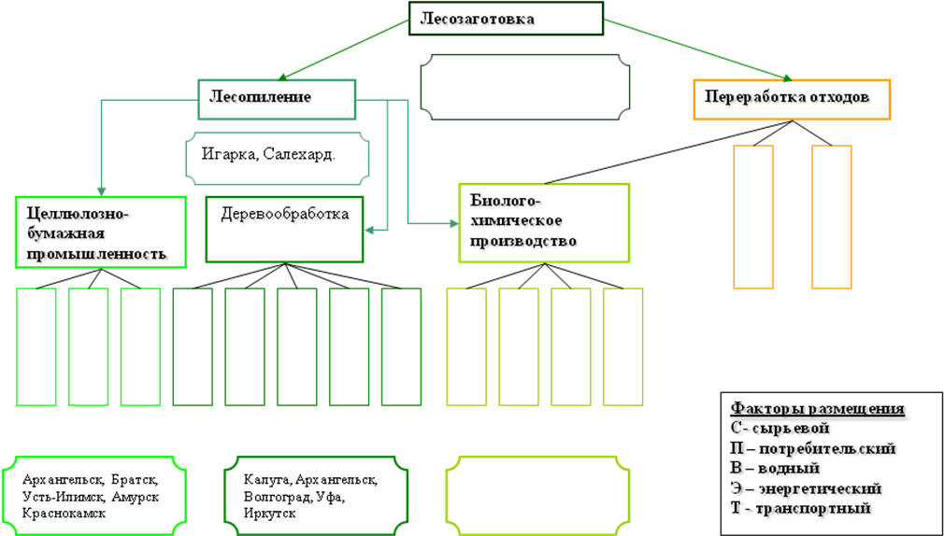  Поговорим о целлюлозно-бумажной промышленности, которая является важнейшей отраслью лесного комплекса. Исторически производство бумаги возникло в Центральном районе, однако в настоящее время больше всего бумаги производится в Северном, Уральском, Волго-Вятское и Сибирском районе. Используя карту «Лесная и деревообрабатывающая промышленность», «Целлюлозно-бумажная промышленность»), назовите города – центры производства бумаги (т. е. города, в которых размещены ЦБК).  (Кондопога, Сегежа, Архангельск, Котлас, Сыктывкар – Европейский Север и Северо-Западный район; Балахна, Вятка (Киров) – Центральная база; Красноярск, Братск, Байкальск, Усть-Илимск – Сибирская база).  Часто случается так, что в одном месте сочетается сразу несколько факторов размещения, и именно в это месте можно разместить и лесопилку, так как имеются запасы спелой древесины, и рядом порт, то есть выгодное транспортное положение, недалеко находится крупный город, где возможен сбыт, например мебели… получается, что нужно размещать все эти производства. Безусловно, такое встретишь не часто, но бывает. В таком случае, самым выгодным вариантом является строительство ЛПК –лесопромышленного комплекса. Давайте запишем определение: ЛПК – территориальное сочетание всех трех стадий производства: заготовки, механической обработки и химической переработки древесины, предприятия которого имеют тесные производственные связи. Крупнейшие ЛПК: Усть-Илимский, Братский, Архангельский, Сыктывкарский.  Проблемы отрасли:  целлюлозно-бумажные комбинаты являются одним из главных загрязнителей окружающей среды. Поэтому, при выборе места строительства новых ЦБК, должен обязательно учитываться экологический фактор.  - истощение запасов древесины, особенно в европейской части;  - молевой сплав леса;  - отходы в районах лесозаготовки;  - вырубка по берегам рек приводит к их обмелению;  - сброс в реки отходов целлюлозно-бумажных комбинатов;  - нерациональное использование сырья (из 1 кубометра древесины в Финляндии производится 190 кг бумаги, в США 135, у нас – 29).  Неполное использование древесины: остается много отходов на лесосеках, вдоль трасс транспортировки леса (особенно если это сплав по рекам), при лесопилении;  Истощение лесов, прилегающих к железным дорогам и судоходным рекам (с другой стороны, в труднодоступных местах много перестойного, очень старого леса, который портится).  Как же решить такое множество проблем? Задача не из легких. Давайте рассмотрим некоторые из них. Поговорим о перспективах развития лесного комплекса, предложим меры по решению проблем.  1) Более полное использование лесных ресурсов.  2) Восстановление лесов, уход за лесом, его охрана и защита в районах с длительными и интенсивными лесозаготовками.  3) Замена древесной продукции в строительстве бетоном, стеклом, пластмассами.  Это далеко не весь список мер решения всего спектра проблем лесного комплекса.  ІV. Ребята,назовите три стадии производства лесной промышленности?  Назовите ведущий фактор размещения а) лесопилки б) мебельного завода в) целлюлозно-бумажного комбината?  Почему крупные ЛПК расположены в Братске и Усть-Илимске, Архангельске?  Почему на дне некоторых рек образуются запасы древесины?  Какие экологические проблемы стоят перед лесной промышленностью?  Лес- наше богатство берегите его!  V. Ребята, открываем дневники и записываем домашнее задание: §7 , записи в тетради. Используя учебник и другие источники в тетрадь выписать те меры, которые мы можем предпринять, чтобы сохранить наше главное богатство – лес. | Приветствие. Ответ дежурного.  Рассказ учащихся. Высказывание собственной точки зрения.  Записывают тему урока  Смешанные, субтропические, светлохвойная тайга, темнохвойная тайга, широколиственные, муссонные.  Осмысление полученной информации.  Ответы учащихся.  Записывают функции леса в тетрадь.  Нет.  Записи в тетрадь.  Иркутская обл., Приморский край, Костромская обл., Пермский край.  Калмыкия, Ставропольский край, Астраханская обл., Ростовская обл.  47% для промышленного использования  Записи в тетрадь.  Сырьевой, потребительский, водный, энергетический, транспортный, экологический.  Ученики работают, выходят к карте и объясняют.  Запись в тетрадь.  Записывают примеры.  Осмысление полученной информации.  Комплексная переработка  и утилизация отходов. Широкое использование вторичного сырья.  Ответы учащихся.  Запись д/з в дневник.

